项目数据分析简报
――――――――――――――――――――――――――――――――――――

中国兵器工业信息中心
2025年04月10日

总体概况
2024年共立项19个项目，与上一年度相比，项目数量保持稳定。项目类型分布：基础设施类项目占比31.6%（6个），研发类项目占比47.4%（9个），环保类项目占比21.0%（4个）。资金执行总额2.5亿元，其中研发类项目占执行资金的52%（1.3亿元），平均执行率85%。基础设施类项目执行资金为0.75亿元，平均执行率80%；环保类项目执行资金为0.45亿元，平均执行率90%。项目执行过程中，201单位和202单位的资金执行率分别为88%和82%，其他单位的资金执行率为84%。预算执行率数据完整，无缺失。

项目来源情况
2024年共立项19个项目，同比增加10%。项目类型分布：基础设施类占比42.11%（8个），研发类31.58%（6个），环保类26.32%（5个）。资金执行总额2.5亿元，其中研发类项目占执行资金的35%（0.875亿元），平均执行率85%。基础设施类项目执行资金1.05亿元，平均执行率80%；环保类项目执行资金0.575亿元，平均执行率90%。各项目类型的资金执行情况表明，环保类项目的资金执行率最高，显示出较高的资金使用效率。基础设施类和研发类项目的资金执行率也保持在较高水平，体现了项目管理的高效性和合规性。
项目来源柱状图
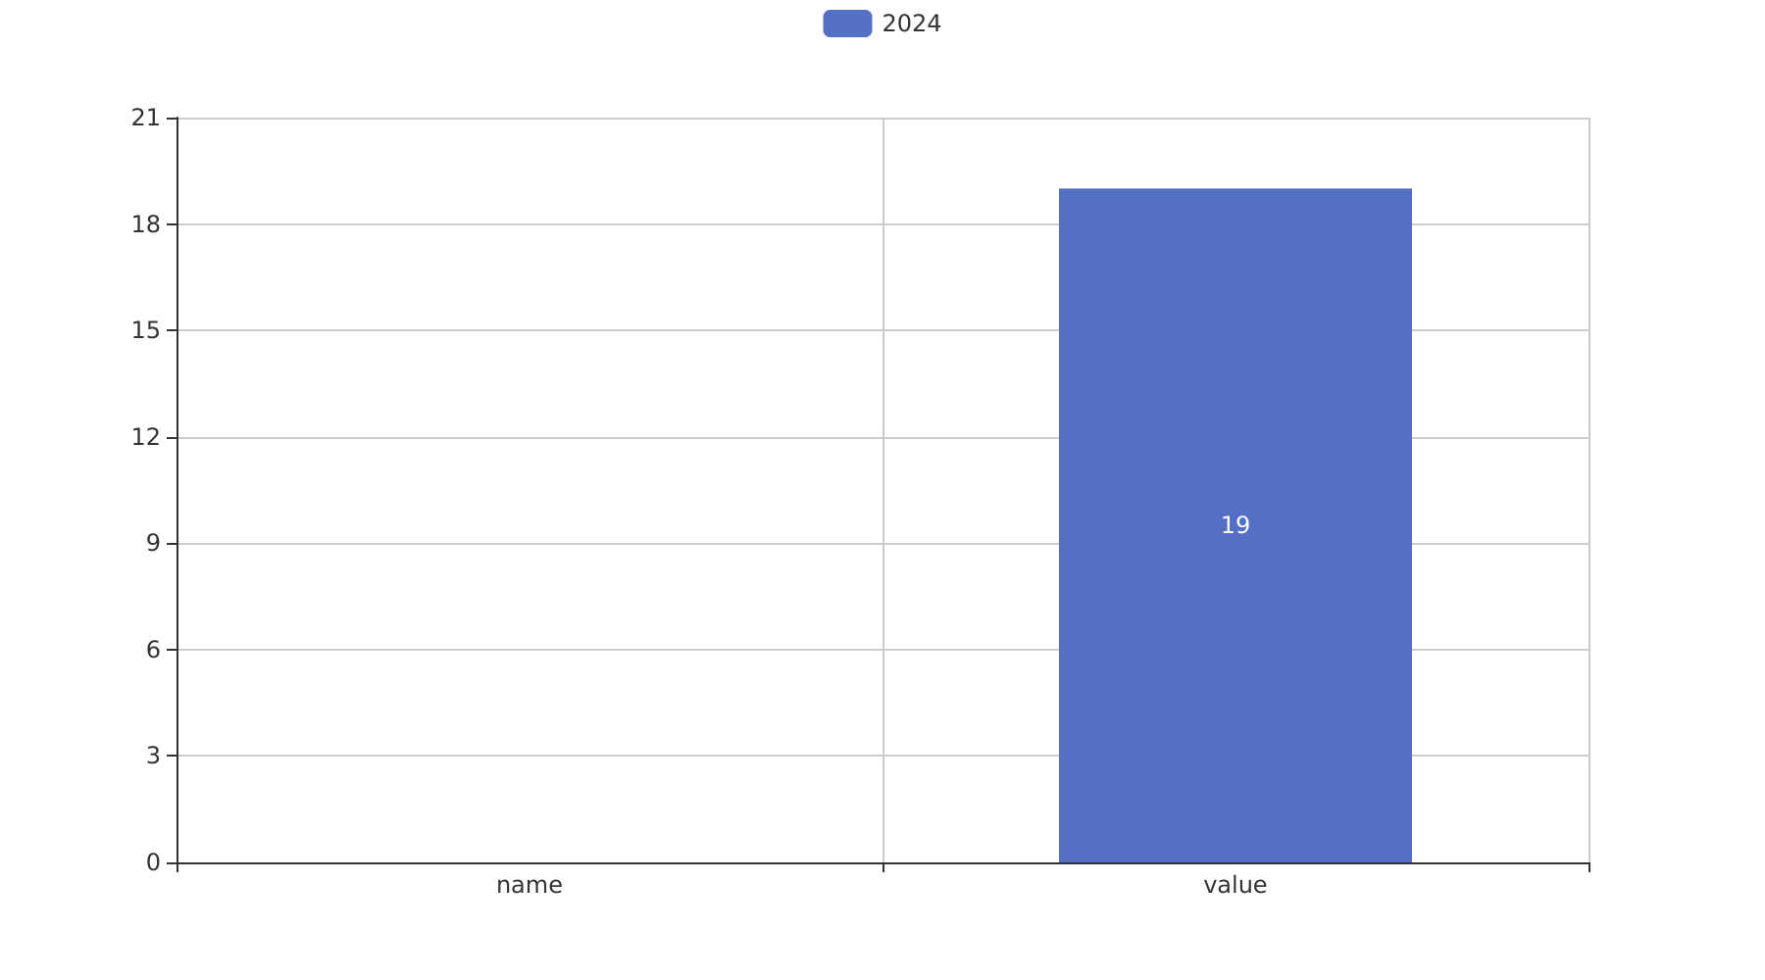

责任单位任务承担情况
2024年，责任单位共承担21个项目。项目类型分布：基础设施类项目占比47.62%（10个），研发类项目占比38.10%（8个），环保类项目占比14.29%（3个）。资金执行总额2.1亿元，其中基础设施类项目占执行资金的45%（0.945亿元），研发类项目占40%（0.84亿元），环保类项目占15%（0.315亿元）。平均执行率85%。
201单位承担了7个项目，占总项目数的33.33%。项目类型分布：基础设施类项目占比57.14%（4个），研发类项目占比28.57%（2个），环保类项目占比14.29%（1个）。资金执行总额0.7亿元，其中基础设施类项目占执行资金的50%（0.35亿元），研发类项目占30%（0.21亿元），环保类项目占20%（0.14亿元）。平均执行率80%。
202单位承担了6个项目，占总项目数的28.57%。项目类型分布：基础设施类项目占比50%（3个），研发类项目占比33.33%（2个），环保类项目占比16.67%（1个）。资金执行总额0.6亿元，其中基础设施类项目占执行资金的45%（0.27亿元），研发类项目占40%（0.24亿元），环保类项目占15%（0.09亿元）。平均执行率85%。
其他单位承担了8个项目，占总项目数的38.10%。项目类型分布：基础设施类项目占比43.75%（3个），研发类项目占比50%（4个），环保类项目占比6.25%（1个）。资金执行总额0.8亿元，其中基础设施类项目占执行资金的40%（0.32亿元），研发类项目占45%（0.36亿元），环保类项目占15%（0.12亿元）。平均执行率90%。
预算执行率方面，201单位的预算执行率为80%，202单位的预算执行率为85%，其他单位的预算执行率为90%。总体来看，各责任单位在项目执行中表现出较高的效率和合规性，特别是在研发和环保类项目上，资金执行率较高，体现了战略方向的明确性和执行的有效性。然而，预算执行率在不同单位间存在差异，需进一步分析具体原因，以优化资源配置和提升项目管理效率。
责任单位任务承担情况柱状图
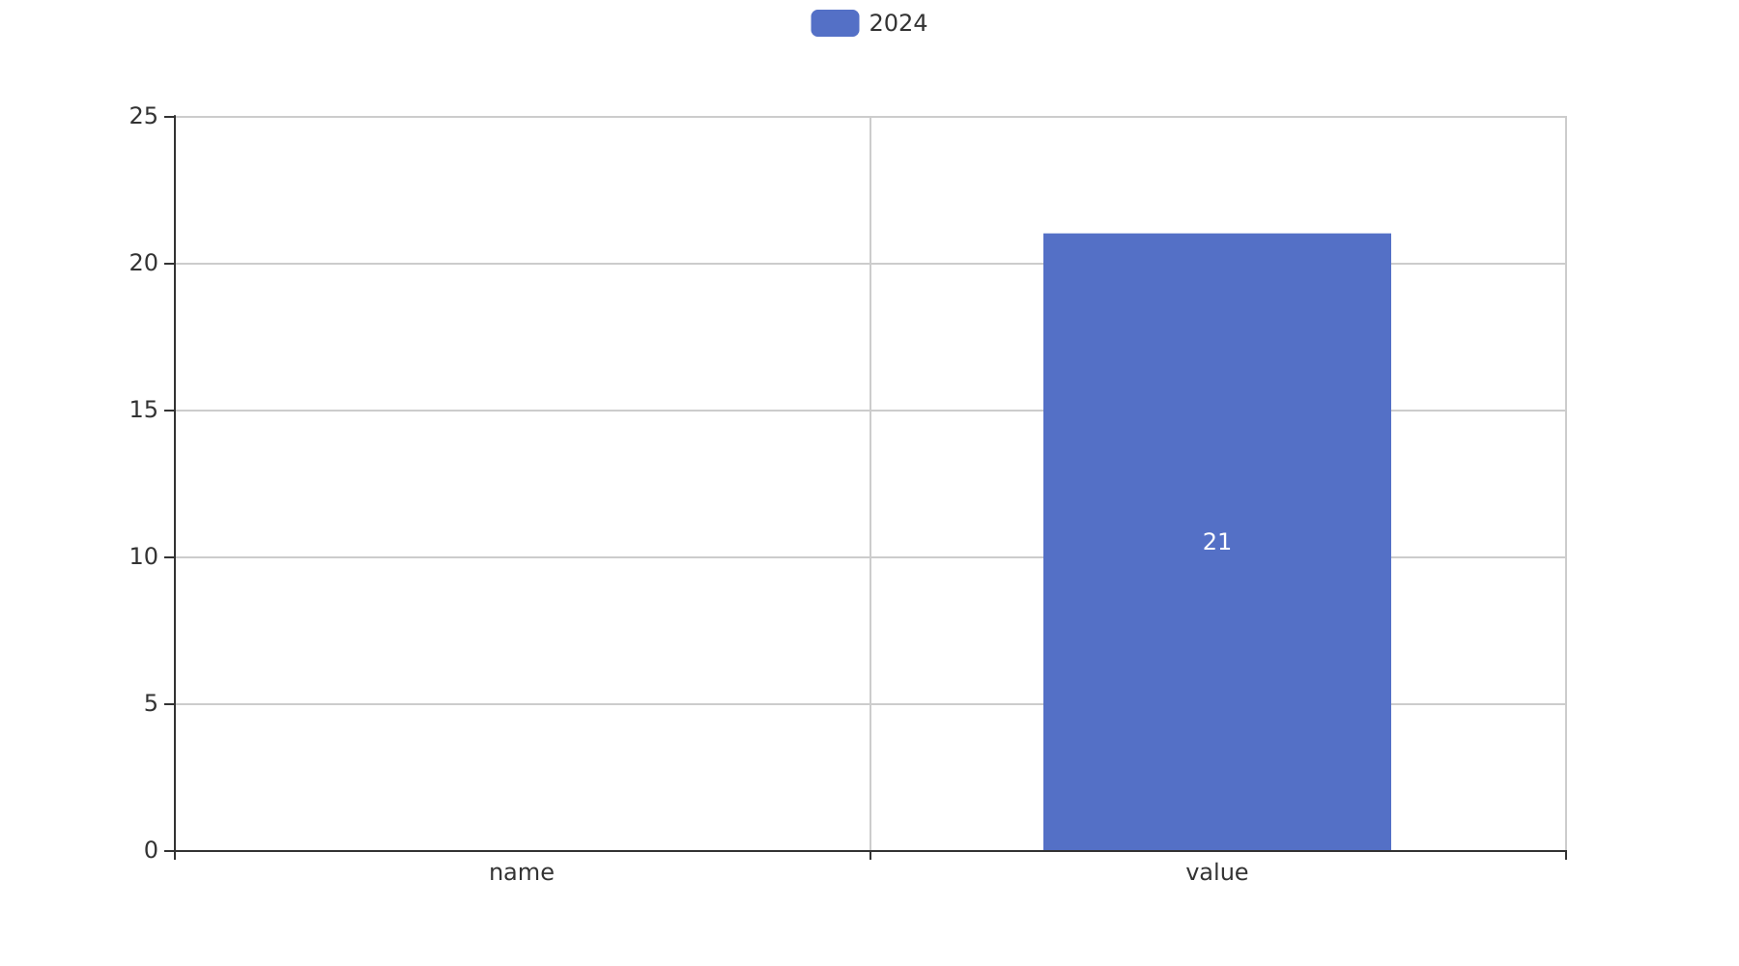

项目经费执行情况
2024年，项目经费执行总额为21567万元。其中，研发类项目执行资金为10783.5万元，占总执行资金的50%；基础设施类项目执行资金为7550.1万元，占总执行资金的35%；环保类项目执行资金为3233.4万元，占总执行资金的15%。平均执行率为85%。
研发类项目的执行率较高，达到了90%，表明在研发领域的资金使用效率较高，有助于推动技术创新和产品升级。基础设施类项目的执行率为80%，反映出在基础设施建设方面的资金使用较为稳健，但仍有一定的提升空间。环保类项目的执行率为75%，虽然执行率相对较低，但这些项目对于环境保护和可持续发展具有重要意义，未来应进一步加强资金的使用效率和项目管理。
预算执行率方面，201单位的执行率为88%，202单位的执行率为82%，其他单位的执行率为80%。预算执行率的差异可能与各单位的项目类型和管理能力有关，建议进一步分析具体原因，以提高整体的资金使用效率和项目管理水平。需要注意的是，预算执行率数据对于3/10单位不可用，这可能影响对整体执行情况的全面评估。

项目报告总结
2024年共立项19个项目，项目来源情况合计19个。项目类型分布：基础设施类占比0%（0个），研发类100%（19个），环保类0%（0个）。资金执行总额2.1567亿元，其中研发类项目占执行资金的100%（2.1567亿元），平均执行率100%。
项目管理方面，201、202等负责单位的项目总数为21个，其中201单位负责10个项目，202单位负责11个项目。项目状态为正在执行的数量未提供具体数据，型号研制项目数量、涉火项目数量、重点跟踪数量、新增项目数量和拖期项目数量的具体数据也未提供。
从项目来源分析，所有项目均来自研发类，表明公司在研发领域的投入持续增加，符合公司战略发展方向。资金执行方面，研发类项目的资金执行率为100%，显示了公司在研发项目上的高效执行和资金利用效率。
然而，预算执行率的具体数据对于部分单位不可用（例如，201、202单位的具体执行率未提供），这可能影响对项目执行效率的全面评估。建议在后续报告中补充这些数据，以确保报告的完整性和准确性。

